加强领导力，引领活跃市场的持续增长
汉高任命蔡雪仙担任亚太区总裁

上海，7月4日——汉高任命蔡雪仙（Carmen Chua）担任亚太区总裁，自2023年7月1日起生效。上任后，蔡雪仙将负责汉高在亚太这一充满活力的市场的业务和运营。这一任命也体现了汉高对加强领导力、赋能多元文化背景的管理者以及持续引领关键市场的业务增长的承诺。

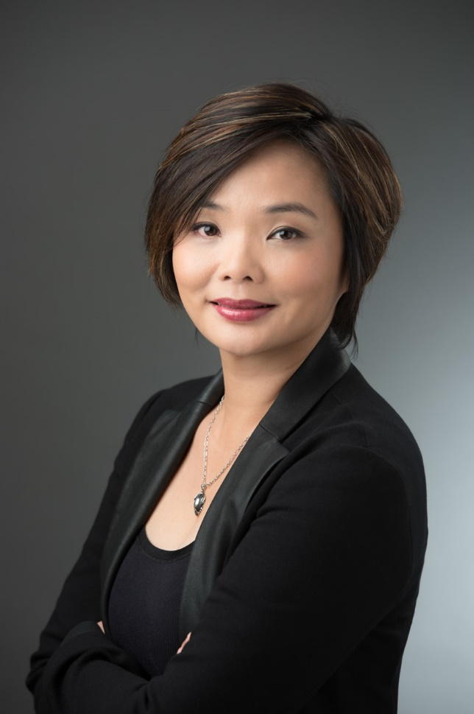
汉高亚太区总裁蔡雪仙（Carmen Chua）

除汉高亚太区总裁一职以外，今年6月1日，蔡雪仙还被任命为汉高亚太区粘合剂技术业务部负责人，以及汉高粘合剂技术移动和电子事业部全球负责人。

蔡雪仙于2022年加入汉高，担任粘合剂技术电子事业部全球负责人，并对推动汉高在该业务领域的创新与增长做出尤为重要的贡献。凭借其对粘合剂行业的充分了解和全球视角，以及在中国、美国、欧洲、新加坡及马来西亚等市场的丰富管理经验，蔡雪仙具有独特的优势，将继续引领汉高在亚太地区取得成功。

“担任汉高亚太区总裁一职使我感到荣幸和兴奋。”蔡雪仙表示，“亚太地区是个充满活力且快速发展的市场，拥有巨大的增长机遇。随着汉高持续提高在亚太地区的地位，我有信心，我们有能力为客户和消费者提供创新解决方案和优越的价值。期待与我们优秀的团队以及合作伙伴紧密协作，共同推动汉高在亚太地区的持续增长和积极影响。”

***

关于汉高
汉高凭借其品牌、创新和技术，在全球工业和消费品领域中拥有领先的市场地位。汉高粘合剂技术业务部是全球粘合剂、密封剂和功能性涂层市场的领导者。汉高消费品牌在各国市场和众多应用领域中具有领先地位，在头发护理、洗涤剂及家用护理领域尤为突出。乐泰（Loctite）、宝莹（ Persil）和施华蔻（Schwarzkopf）是公司的三大核心品牌。2022财年，汉高实现销售额逾220亿欧元，调整后营业利润达23亿欧元左右。汉高的优先股已列入德国DAX指数。可持续发展在汉高有着悠久的传统，公司确立有明晰的可持续发展战略和具体目标。汉高成立于1876年，如今，汉高在全球范围内约有5万名员工，在强大的企业文化、共同的价值观与企业目标 “Pioneers at heart for the good of generations” 的引领下，融合为一支多元化的团队。更多资讯，敬请访问 www.henkel.com

媒体联系人
Liki Qin秦莉佳
电话: +86 21 2891 4386
邮件: liki.qin@henkel.com

